Игра «Космическое путешествие»
Рекомендуемый возраст участников: 9 – 11 лет.
Цель: развитие самостоятельности, познавательной и творческой активности, создание возможностей для самореализации ребят, проверить познания в области космоса.
Задачи:
- расширение знаний о космосе;
- активизация познавательных интересов;
- развитие воображения, фантазии, творческой активности;
- формирование коммуникативных навыков через работу в группах;
- расширение словарного запаса по теме «Космос».
Экипажи формируются из учащихся 3-4-х классов по 5 человек. Каждый класс готовит своего космонавта (название команды, эмблемы, девиз).
Формы, методы, приёмы: игра проводится в форме комплексной игры, состоящей из нескольких этапов. Каждый этап проводится по отдельной форме: викторина, конкурсы, кроссворд, ребусы и т.д.
Материально-техническое обеспечение: презентация, ноутбук с проектором и колонками, баллы, раздаточный материал (конверты с лабиринтом, пазлы, конверты с отличиями).
Программа игры:
- Кроссворд;
- Лабиринт;
- Загадки;
- Ребусы;
- Найди 10 отличий
- Пазлы
Ход игры:
Ведущий: Ребята, мы с вами находимся на космодроме. Готовы ли вы через несколько минут занять свое место в межпланетной ракете? Мы с вами разделимся на экипажи и будем путешествовать. Командир даст команду, и ракета стремительно понесет нас по просторам космоса к планетам. Мы будем летать по планетам, и на каждой планете для вас приготовлены задания, связанные обязательно с космосом, планетами и вселенной, ведь 2011 год – это год Космонавтики. И наша сегодняшняя игра, посвящена этому. А теперь познакомимся с нашими командами. 1 команда _______________, 2 команда ______________.
Ведущий: Экипажи, к старту готовы?
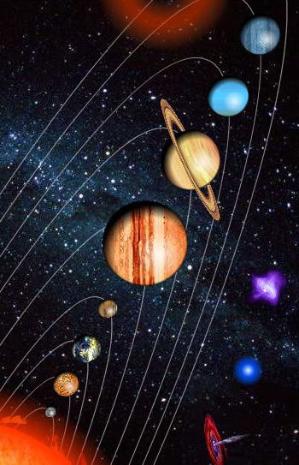
Космонавты: Готовы!
Ведущий: Старт! (приложение 1)

Ведущий: Первая планета на нашем пути. Чтобы продолжить путешествие, вам нужно выполнить следующее задание: разгадать кроссворд. Команды отвечают по очереди. Если через 15 секунд команда не дает ответа, очередь переходит к следующей команде. За каждый верный ответ - 1 балл. (приложение 1)
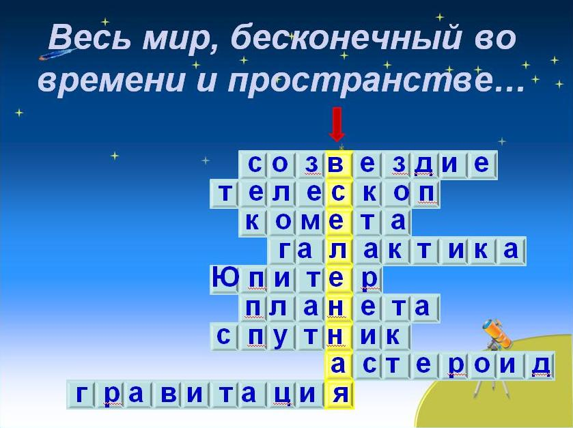
Ведущий: Дальше наш путь лежит на вторую планету.
Задание. Вас раздали конверты. В них лежит задание. Вам нужно ответить: какой корабль с какой площадки взлетел? (приложение 2)
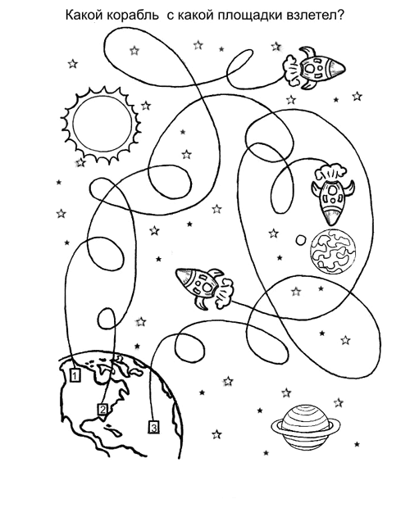
Ведущий: Перед нами третья планета. Чтобы лететь дальше, вам надо разгадать загадки. Команды отвечают по очереди. Если через 15 секунд команда не дает ответа, очередь переходит к следующей команде. За каждый верный ответ 1 балл.
Загадки

На каком пути ни один человек не бывал?
(Млечный путь)

По тёмному небу рассыпан горошек
Цветной карамели из сахарной крошки,
И только тогда, когда утро настанет,
Вся карамель та внезапно растает.
(Звёзды)

Раскинут ковер, рассыпался горох.
Ни ковра не поднять, ни гороха не собрать.
(Звездное небо)

Ни начала, ни конца,
Ни затылка, ни лица.
Знают все: и млад, и стар,
Что она – большущий шар.
(Земля)

Бродит одиноко
Огненное око.
Всюду, где бывает,
Взглядом согревает.
(Солнце)

Не месяц, не луна, не планета, не звезда,
По небу летает, самолеты обгоняет.
(Спутник)

У бабушки над избушкой
Висит хлеба краюшка.
Собаки лают, достать не могут.
(Месяц)

В космосе сквозь толщу лет
Ледяной летит объект.
Хвост его - полоска света,
А зовут объект…
(Комета)

Волчок, волчок,
Покажи другой бочок,
Другой бок не покажу,
Я привязанный хожу.
(Луна)

Из какого ковша
Не пьют, не едят,
А только на него глядят?
(Большая Медведица)

Ведущий: Четвертая планета.
Задание. Разгадать ребусы. (приложение 1)
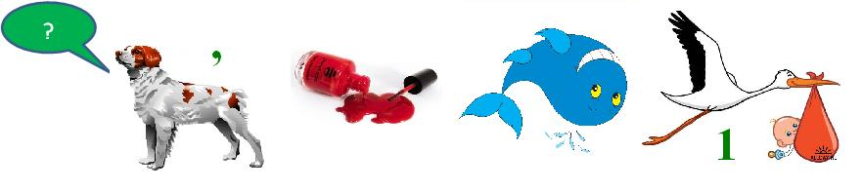
Ответ: Галактика
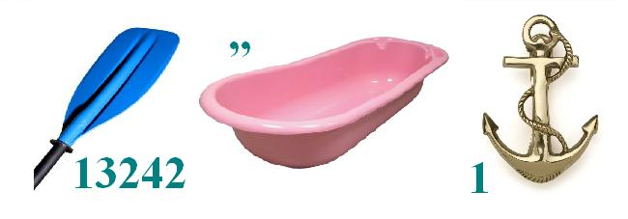
Ответ: Вселенная
Ответ: луноход
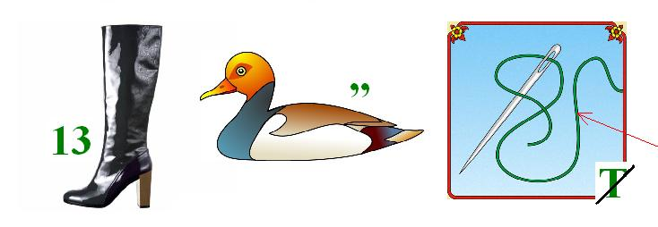
Ответ: спутник
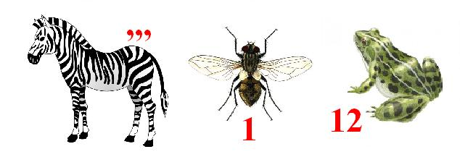
Ответ: Земля
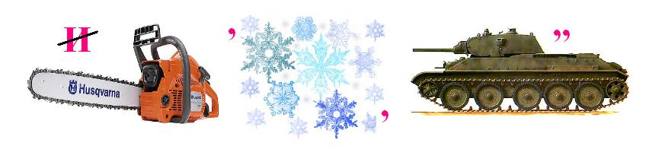
Ответ: планета
Ответ: космос
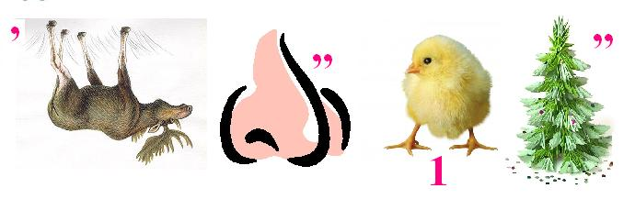
Ответ: Солнце
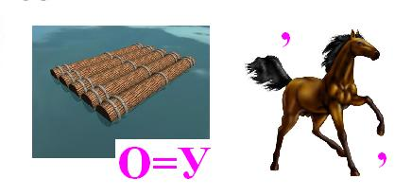
Ответ: Плутон
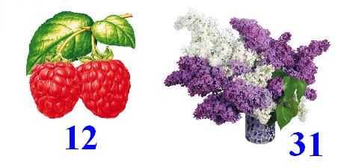
Ответ: Марс
Ведущий: Перед нами пятая планета.
Задание. Найди 10 отличий. (приложение 3)
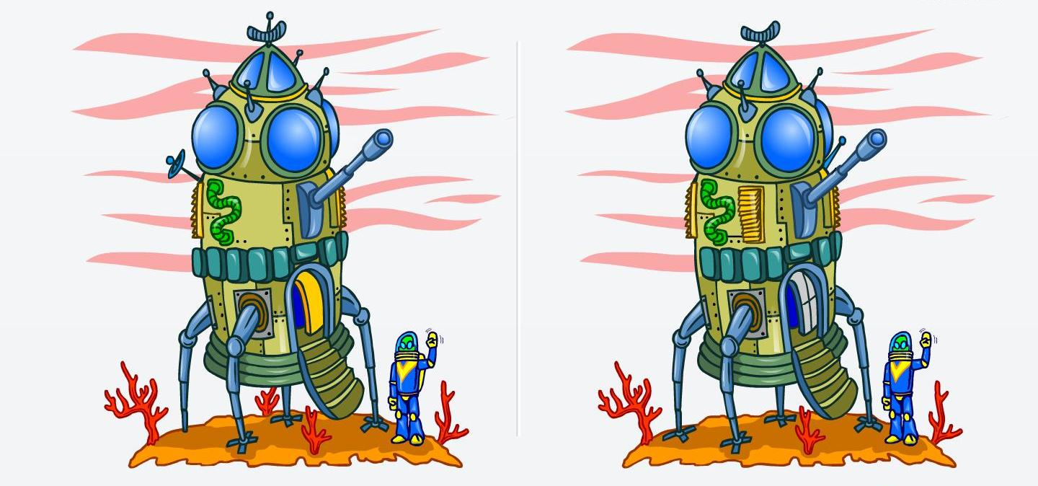
Ведущий: И вот последняя планета. Сейчас вам раздадут конверты, в которых находится пазл. Нам нужно как можно быстрее его собрать и ответить на вопрос: кто на нем изображен. Какая из команд сделает это быстрее, та и победит в этом этапе и получит 1 балл. (приложение 4)
Космонавты: Юрий Гагарин.
Ведущий: Вот и подошло наше путешествие к конце. Мы приземляемся, понравилось вам путешествовать?
Космонавты: Да.
Ведущий: А теперь подведем итоги. Победителем нашего «космического путешествия» стала команда ___________________. Всем спасибо за удачное путешествие. Желаю вам новых побед!
Подводятся итоги. Награждаются победители.

